Klasa I – III Szkoła Podstawowa

Arteterapia na Wielkanoc

Wydrukuj obrazki – połącz kropki z liczbami kolorową kredką.
Pokoloruj według własnego pomysłu.
Jeżeli nie masz drukarki i nie możesz wydrukować obrazków,
samodzielnie narysuj i pokoloruj wielkanocną pisankę
lub koszyczek z wielkanocnymi pisankami.

- źródło: bigactivities.com

Połącz kropki z liczbami od 1 do 24. Pokoloruj kredkami.
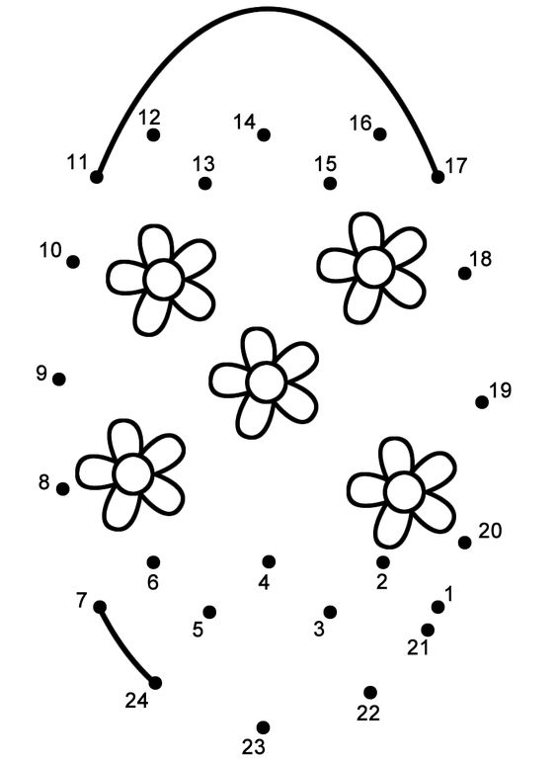
- źródło: hellokids.com
Połącz kropki z liczbami od 1 do 25. Pokoloruj kredkami.

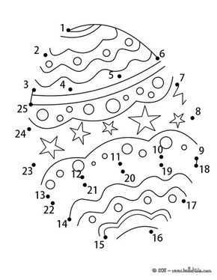

- woojr.com
Połącz kropki z liczbami od 1 do 30. Pokoloruj kredkami.
